SUBOCASOFT VERSION 109
NOVEDADES

- Generación de facturas con Verifactu
La pantalla de facturas ya no se llama Facturas, se llama Borradores de Venta.
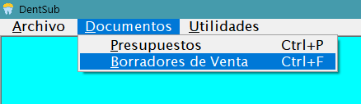

En la pantalla de Facturación hay un botón nuevo que se llama Consolidar. Realmente la factura es un Borrador de Venta hasta que le damos a ese botón. Para que se pueda efectuar la consolidación, es necesario INTERNET.
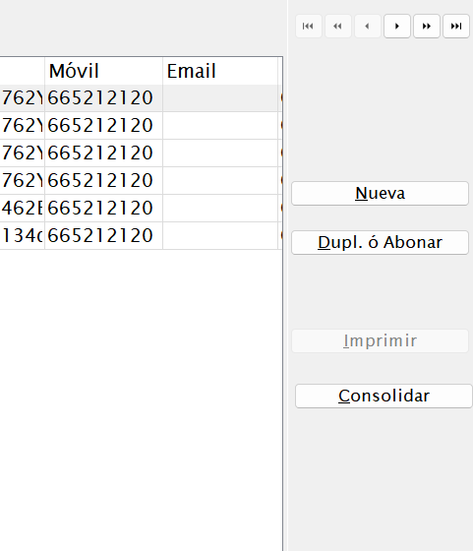
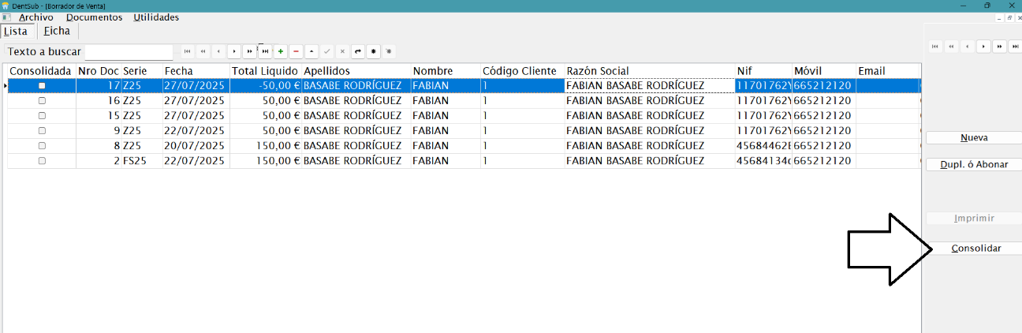
El botón imprimir no se habilita hasta que la factura no esté consolidada.
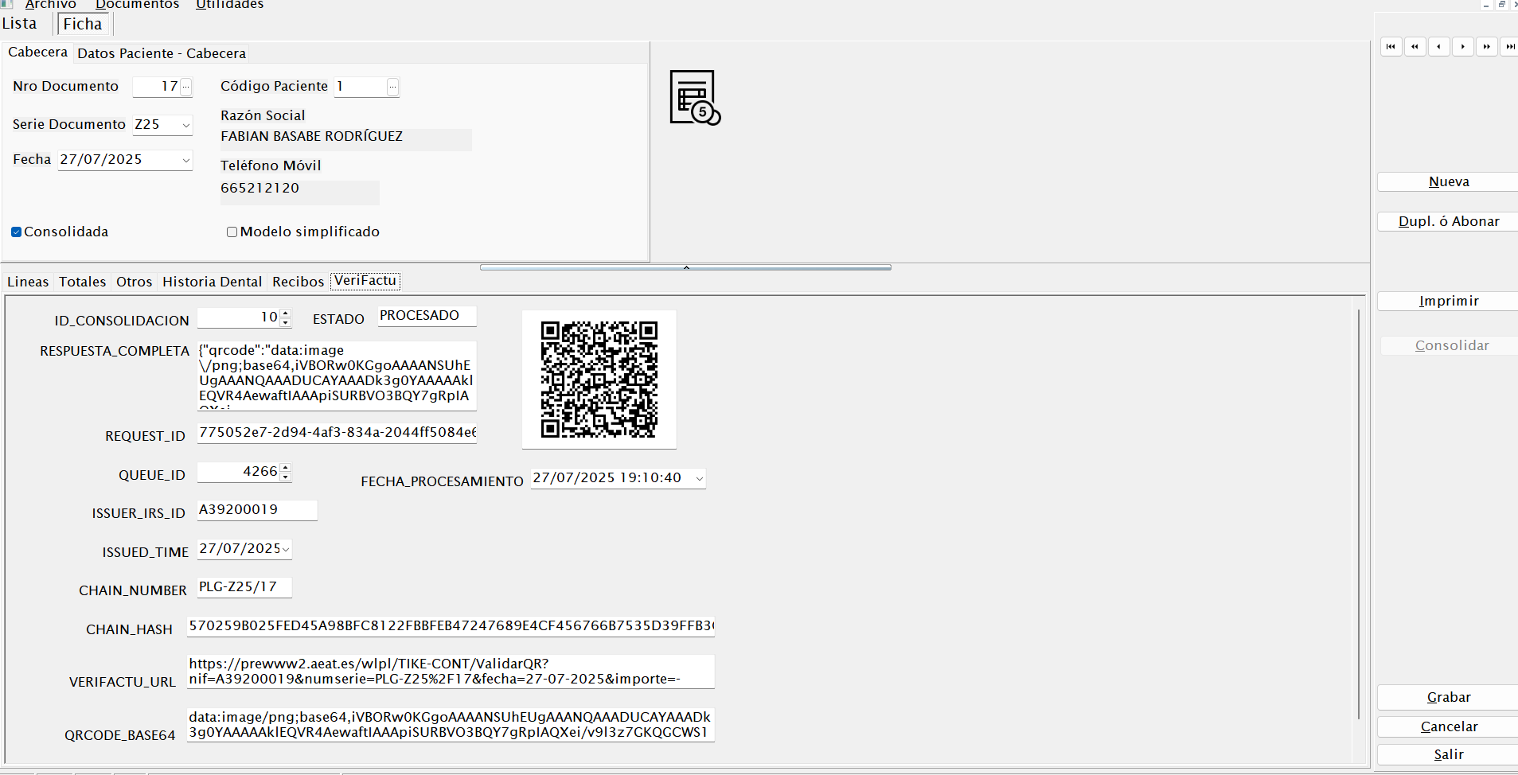
Hay una pestaña nueva en la pantalla de facturas o Borradores de Venta que se llama Verifactu. Una vez la factura está consolidada, esta pestaña se llena de datos relativos a la recepción de datos de Hacienda.
Cuando la factura ya está consolidada, se puede imprimir.
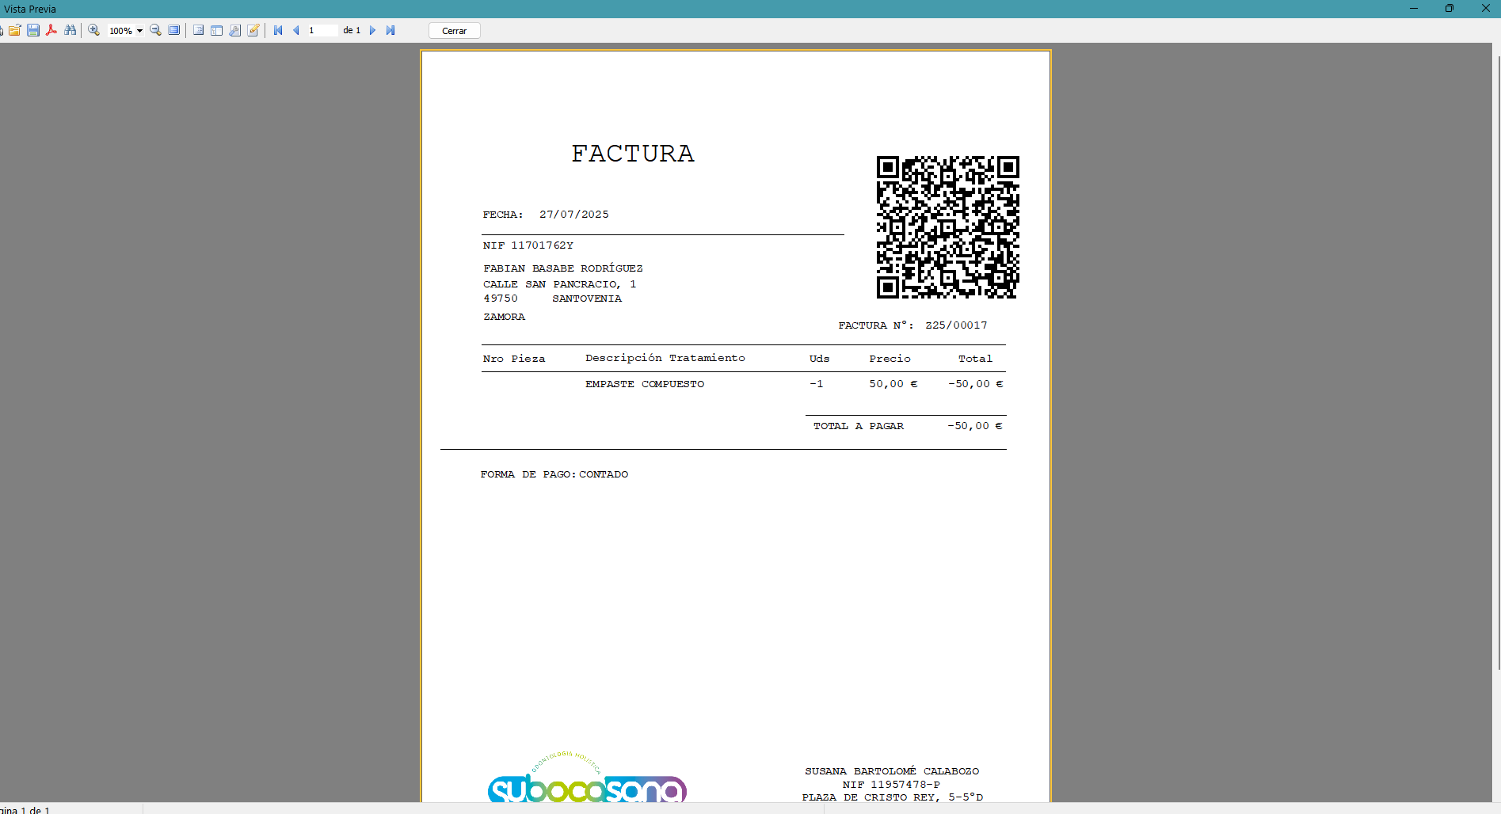
También se puede exportar a pdf como en anteriores versiones.

En la pantalla principal, aparece también una nueva columna que nos dice si la factura está o no consolidada en hacienda.
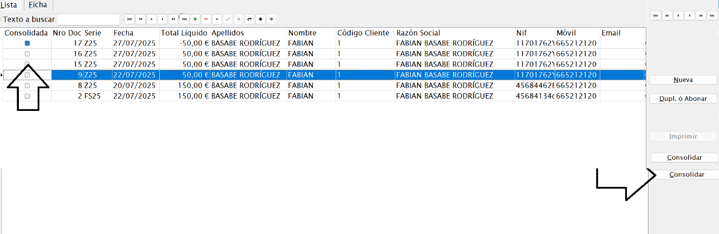
La consolidación ha de hacerse en el mismo orden de creación de las facturas.
Una vez la factura está consolidada no se puede modificar ni editar. Los datos no se podrán cambiar.

El día del cambio efectivo a Verifactu hay que modificar un parámetro.
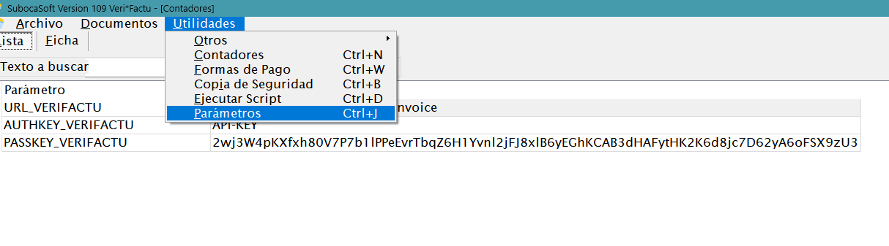
Entro en Utilidades -> Parámetros y cambio el URL_VERIFACTU
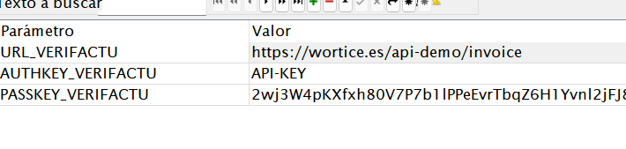
al que me digan en la empresa que lleva las conexiones con hacienda.
Ante cualquier duda, hablar con Unax 645 867 341 .
El que está por defecto es el de pruebas.

